LUNGERUMFANG
(vital kapacitet)

Formål:
1) At måle dit eget lungerumfang (VK)
2) At undersøge hvilke faktorer, der kan have betydning for størrelsen af lungernes rumfang.

Teori:
(I rapporten skrives teoriafsnit med egne ord, inddrag evt. andet du synes er relevant)
Lungerne er placeret bag brystkassen og er hæftet fast på ribbenene og mellemgulvs-musklen ved hjælp af lungehinden. Når brystkassen hæves, ved hjælp af musklerne mellem ribbenene og mellemgulvsmusklen, hiver lungehinderne i lungerne og der opstår et undertryk inde i lungerne, hvor ved luften suges ind. Når musklerne mellem ribbenene slapper af og mellemgulvsmusklen slapper af, presser ribbenene og mellemgulvsmusklen på lungerne og luften presses ud af lungerne.
En indånding er altså en aktiv handling hvor musklerne trækker sig sammen, hvorimod en udånding er en passiv handling, hvor musklerne slapper af.
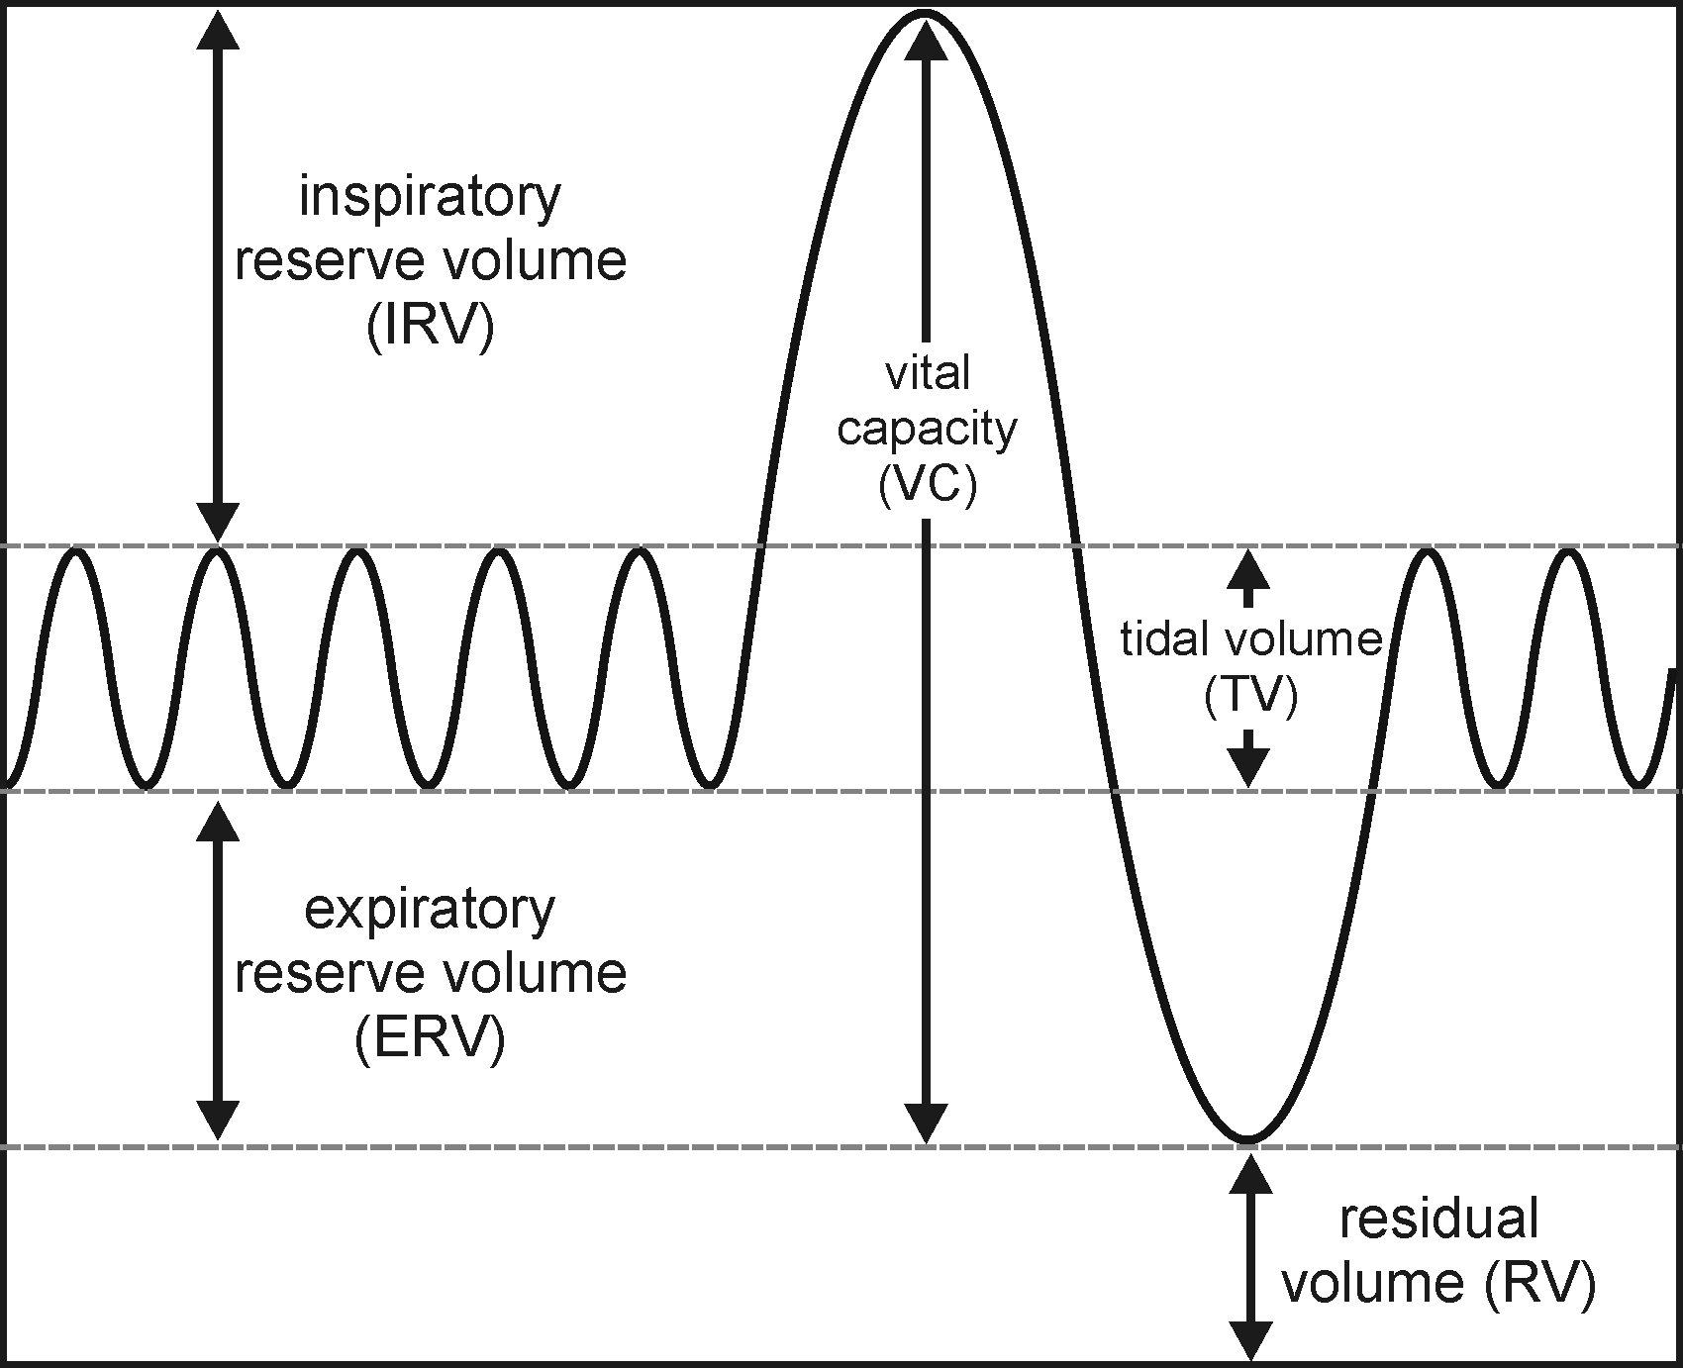

Tidal volume:
Den luftmængde, der passerer ud og ind i lungerne under hvert
åndedræt, kaldes også åndedrætsdybden. Den udgør gennemsnitligt 0,5 liter hos voksne, men der kan være stor forskel fra person til person.

Inspiratorisk reserve:
Er den luftmængde, man yderligere kan indtage ved maksimal indånding efter normal indånding.

Ekspiratorisk reserve:
Er den luftmængde, der yderligere kan udåndes efter normal udånding.

Vitalkapaciteten:
Betegner den samlede mængde af ovennævnte luftmængder:
ekspiratorisk reserve + tidal volume + inspiratorisk reserve;
altså den største luftmængde, man kan udånde efter en maksimal indånding.
Vitalkapacitet, kan godt bruges som et udtryk for lungerumfang.

Residual luft:
Selv efter maksimal udånding er der imidlertid luft tilbage i lungerne, nemlig den såkaldte residualluft omfattende ca. 1-1,5 liter. residualluft + vitalkapacitet kaldes totalkapacitet og udgør 5-7 liter.

Materialer:
(I rapporten skriver du hvad du brugte)
Respirationsmåler og materialer du ellers har brug for

Fremgangsmåde:
(I rapporten skriver du præcis hvordan du gjorde)
- Stå ret op. Tag en dyb indånding og pust ud alt hvad du kan i respirationsmåleren.
Dit lungerumfang:____________L
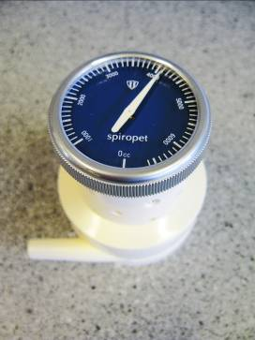
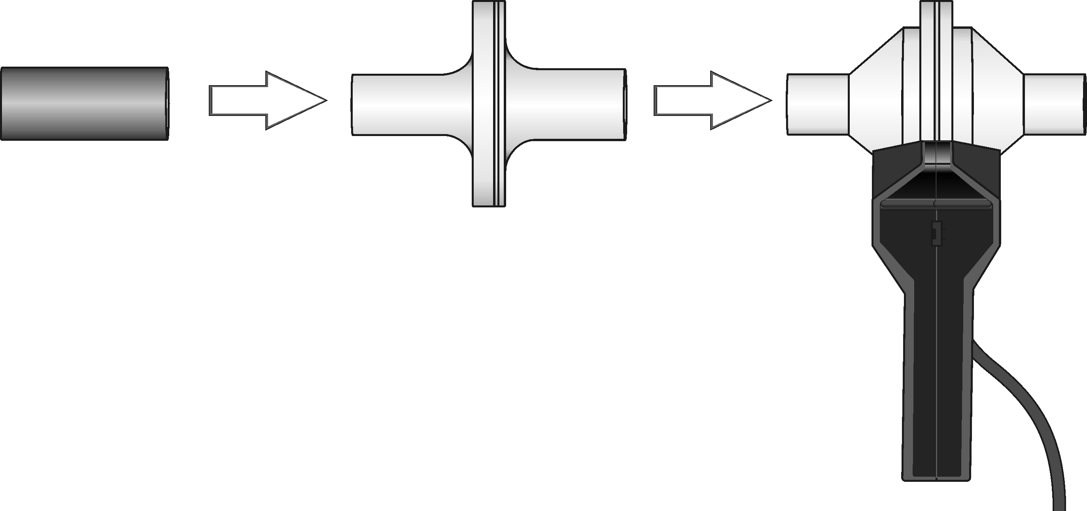

- Hvilke faktorer mener du har betydning for størrelsen af lungernes rumfang:

- Hvordan vil du undersøge de faktorer, som du mener, har betydning for lungerumfanget?

Faktor | Hvordan?

Resultater:

Lav en tabel i et regneark med samtlige resultater. Laves fælles i blokken og lægges på konferencen.

Bearbejdning:

- Inddel resultaterne i piger og drenge. Tæl op hvor mange piger/drenge, der har et lungerumfang indenfor områderne, der er angivet i tabellen her under. Udfyld tabellen her under.

Lungerumfang | 1,5-1,9 | 2,0-2,4 | 2,5-2,9 | 3,0-3,4 | 3,5-3,9 | 4,0-4,4 | 4,5-4,9 | 5,0-5,4 | 5,5-5,9
Piger
Drenge

- Lav et stolpediagram ud fra resultaterne i tabellen.

- Vælg nogle passende grafiske afbildninger, der kan vise en sammenhæng mellem lungerumfangets størrelse og de valgte faktorer.

Diskussion:
(I rapporten skal du huske at besvare uddybende og meget grundigt på spørgsmålene)

- Hvad viser dine resultater om forholdet mellem lungerumfanget og de forskellige faktorer, og hvorfor er der denne sammenhæng?

Du skal inddrage alle dine grafer i besvarelsen, og komme med tal osv. som dokumentation for dine ”påstande”.

Konklusion:

(I rapporten skrives kort og præcist hvad du kan konkludere ud fra forsøget)

